Huvudmän 2016
Jämförelse huvudmän 2016_2015

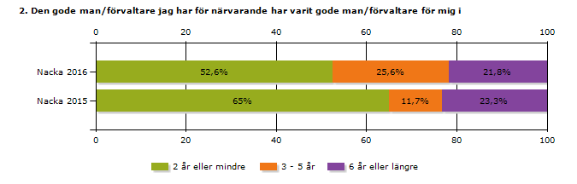
 | Nacka 2016 | Nacka 2015
2 år eller mindre | 52,6% | 65%
3 - 5 år | 25,6% | 11,7%
6 år eller längre | 21,8% | 23,3%
Svarande | 78 | 60
Inget svar | 0 | 1

3. Ta ställning till följande påståenden:

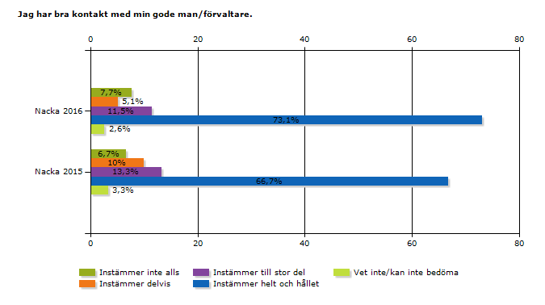
 | Nacka 2016 | Nacka 2015
Instämmer inte alls | 7,7% | 6,7%
Instämmer delvis | 5,1% | 10%
Instämmer till stor del | 11,5% | 13,3%
Instämmer helt och hållet | 73,1% | 66,7%
Vet inte/kan inte bedöma | 2,6% | 3,3%
Svarande | 78 | 60
Inget svar | 0 | 1

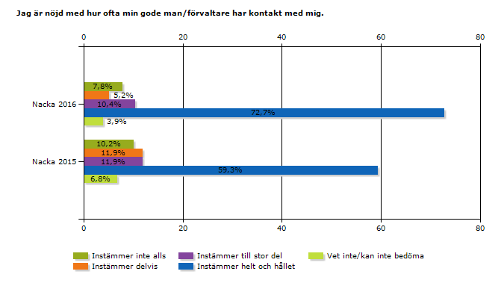
 | Nacka 2016 | Nacka 2015
Instämmer inte alls | 7,8% | 10,2%
Instämmer delvis | 5,2% | 11,9%
Instämmer till stor del | 10,4% | 11,9%
Instämmer helt och hållet | 72,7% | 59,3%
Vet inte/kan inte bedöma | 3,9% | 6,8%
Svarande | 77 | 59
Inget svar | 1 | 2

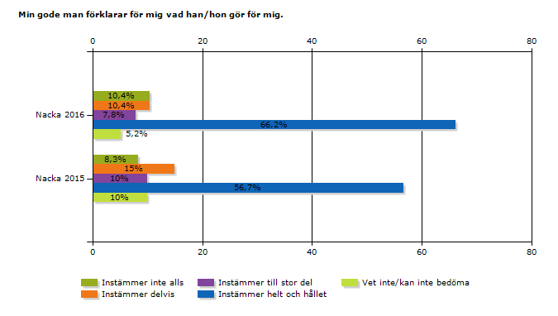
 | Nacka 2016 | Nacka 2015
Instämmer inte alls | 10,4% | 8,3%
Instämmer delvis | 10,4% | 15%
Instämmer till stor del | 7,8% | 10%
Instämmer helt och hållet | 66,2% | 56,7%
Vet inte/kan inte bedöma | 5,2% | 10%
Svarande | 77 | 60
Inget svar | 1 | 1

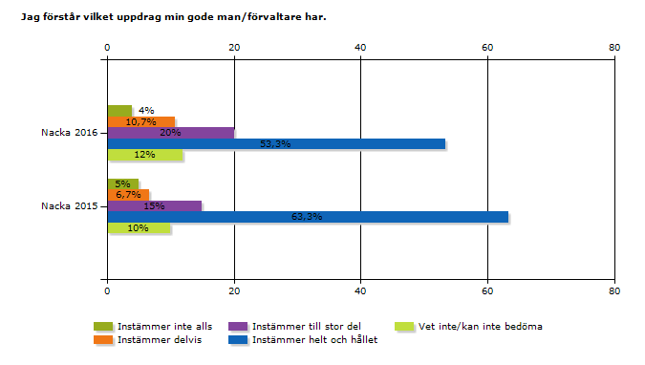
 | Nacka 2016 | Nacka 2015
Instämmer inte alls | 4% | 5%
Instämmer delvis | 10,7% | 6,7%
Instämmer till stor del | 20% | 15%
Instämmer helt och hållet | 53,3% | 63,3%
Vet inte/kan inte bedöma | 12% | 10%
Svarande | 75 | 60
Inget svar | 3 | 1

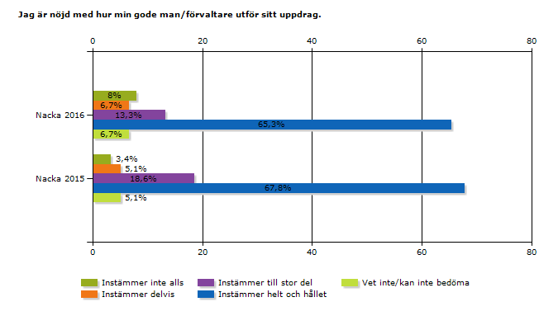
 | Nacka 2016 | Nacka 2015
Instämmer inte alls | 8% | 3,4%
Instämmer delvis | 6,7% | 5,1%
Instämmer till stor del | 13,3% | 18,6%
Instämmer helt och hållet | 65,3% | 67,8%
Vet inte/kan inte bedöma | 6,7% | 5,1%
Svarande | 75 | 59
Inget svar | 3 | 2

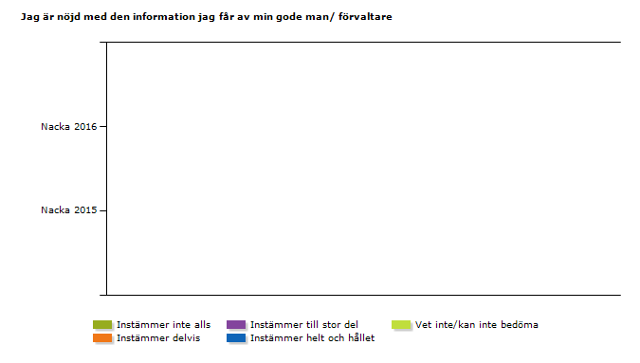
 | Nacka 2016 | Nacka 2015
Instämmer inte alls | 0% | 0%
Instämmer delvis | 0% | 0%
Instämmer till stor del | 0% | 0%
Instämmer helt och hållet | 0% | 0%
Vet inte/kan inte bedöma | 0% | 0%
Svarande | 0 | 0
Inget svar | 78 | 61

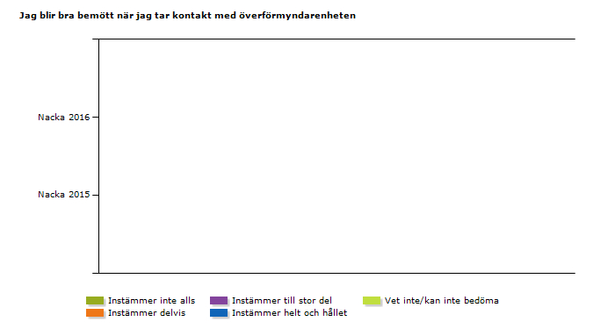
 | Nacka 2016 | Nacka 2015
Instämmer inte alls | 0% | 0%
Instämmer delvis | 0% | 0%
Instämmer till stor del | 0% | 0%
Instämmer helt och hållet | 0% | 0%
Vet inte/kan inte bedöma | 0% | 0%
Svarande | 0 | 0
Inget svar | 78 | 61

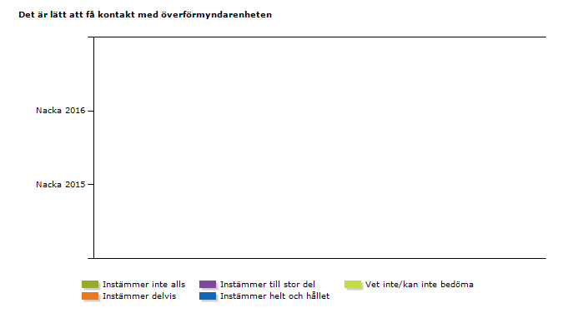
 | Nacka 2016 | Nacka 2015
Instämmer inte alls | 0% | 0%
Instämmer delvis | 0% | 0%
Instämmer till stor del | 0% | 0%
Instämmer helt och hållet | 0% | 0%
Vet inte/kan inte bedöma | 0% | 0%
Svarande | 0 | 0
Inget svar | 78 | 61

4. Egna kommentarer

Nacka 2016

Svar
- Ibland godeman lyssnar inte på mig

- gode man måste prata mer med Migrationsverket angående asylprocessen, jag är här i Sverige ett år och har inte haft utredningssamtal

- jag har ingen socialsekreterare
Han borde höra av sig oftare och tala om vad han gör.
Han kontaktar mig bara när det är möten med andra myndigheter. Den förra gode mannen visade med intresse.
Hej
tack så mycket för att ni bryr e om oss.
Hon är en duktig kvinna, hon är bra på alla vis
Jag har inte nöjd, med min gode man och jag förstår inte vilket uppdrag han gör för mig...
Jag bestämmer själv.

Jag har svårt att förstå vad uppdraget "god man" betyder. Min god man hjälper mig att bestämma svåra saker, jag får beskrivet vad jag kan välja mellan. Det funkar bra.
Jag får besök varje månad av min gode man. Han sköter sitt uppdrag med stor omsorg.
Jag försökte byta god man men det fick jag inte. Det var inte bra.!

Jag har haft stora problem med min tidigare god man som jag blev av med efter mycket bråk, krångel och många sömnlösa nätter.
jag har kontakt med gode man sen juni 2016
Jag sköter det mesta arbetet själv, eftersom jag är jourmamma. Gode mannen gör ingenting just nu men är ändå en viktig kontaktperson för vår ensamkommande pojke. De talar delvis samma språk. Däremot har vi haft en del problem, pga kulturella skillnader och värderingar, t.ex vad gäller sjukvård, psykiatrisk behandling och religion.
Jag tycker jättebra om min gode man därför hon ta hand om mig perfekt.
Jag är inte nöjd med min god man. För att hon kommer aldrig till mig, jag vill byta min god man till en annan. Jag kan ha henne men hon måste bli bättre för hon hjälper mig inte på det sätt jag önskar för tillfället.
min pappa är god man för mig
Till all belåtenhet gällande min gode man

Nacka 2015

Svar
Allt är bara bra!
Bortrest ofta. Gode mannen glömmer överenskommelser och ibland överföringar av pengar. Jag känner mig otrygg i utförandet!
Det flesta vet ej skilnad mellan god män och de som enbart har hand om pengar.
Fungerar ganska bra, är nöjd tillsvidare.
Gode man har träffat huvudmannen en gång i samband med att gode man utsågs. I juli 2014. vet inte vilka regler gäller för detta.
Han svarar inte i telefon på sina telefontider men han betalar räkningarna i alla fall.
Hon borde höra av sig lite oftare
Jag har Eva Hernström men jag tycker det ska bli skönt att byt från 1 okt för vi kommer inte överens längre
Jag kan inte tala utan kommunicerar med tecken och bilder. Jag kan ringa via "Facetime" till min GM som ställer frågor och läser av mina uttryck. Ibland hjälper mina assistenter mig att bli förstådd. Det fungerar bra! Vi ses hos mig varje vecka så min GM kan se att min assistens fungerar bra. GM har nästan varje dag kontakt med mina arb. ledare för min assistans (de är 8 tot)
Jag är helt nöjd med min god man
Jag är mycket nöjd med min gode man har aldrig haft någon bättre
Kan ej avge egna kommentarer på grund av packningen handikapp och förlorad talförmåga
Margareta själv har ej förmåga att svara på dessa frågor
Min god man är bäst
Min gode man är ganska sur av sig och blir lätt arg. Det är jobbigt!
Min mamma för jag är god man har svår alzheimer sjukdom. Hon förstår inte vad jag gör som god man för henne. Eftersom jag är god man till min mamma så besöker jag henne flera gånger i veckan och ser till att hon har det så bra som möjligt.
Mycket bra god man

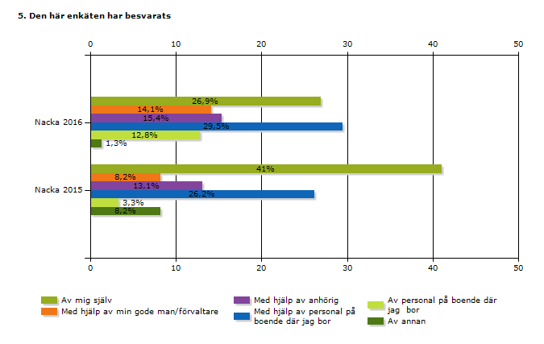
 | Nacka 2016 | Nacka 2015
Av mig själv | 26,9% | 41%
Med hjälp av min gode man/förvaltare | 14,1% | 8,2%
Med hjälp av anhörig | 15,4% | 13,1%
Med hjälp av personal på boende där jag bor | 29,5% | 26,2%
Av personal på boende där jag bor | 12,8% | 3,3%
Av annan | 1,3% | 8,2%
Svarande | 78 | 61
Inget svar | 0 | 0

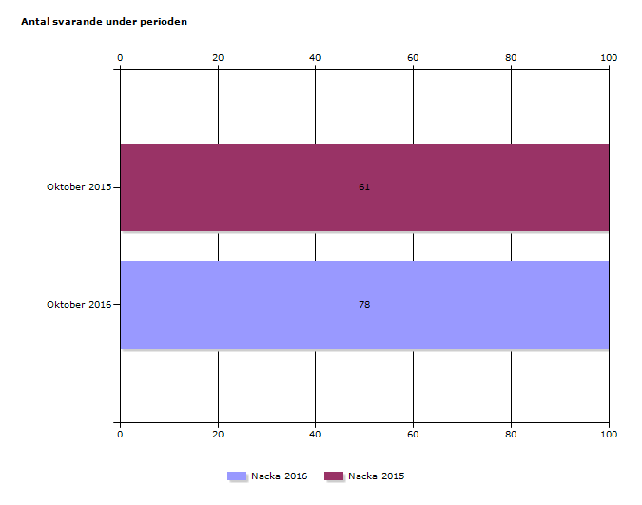
Nacka 2016

Mottagare | Ej kontaktbara | Svarande | Svarsfrekvens
78 | 0 | 78 | 100%

Nacka 2015

Mottagare | Ej kontaktbara | Svarande | Svarsfrekvens
61 | 0 | 61 | 100%

